**Til Odsherred Kommune** 11. juni 2020

Att. Rasmus Kruse Andreasen

kommune@odsherred.dk

Kære Rasmus

**Erindringsskrivelse vedrørende anmeldelse af kystsikringsprojekt**

Grundejerforeningen Bornholm har ved mail af 10. december 2019 fremsendt en ansøgning til Odsherred Kommune i forbindelse med anmeldelse af Kystsikringsprojekt.

Jeg har d.3.3. 2010 i mail spurgt til sagen, og du oplyser, at sagen desværre var ”forsvundet” og ikke behandlet. Du skriver, at der er et par andre sager, der skal behandles først, men I skulle nå den inden vinter.

I Grundejerforeningen er vi dog lidt utålmodige, og undrer os over, at vi ikke har modtaget kvitteringer for, at sagen på noget tidspunkt er modtaget eller under behandling ved kommunen – bortset fra din mail fra 4.3.2020.

Grundejerforeningen har i perioden fra primo 2019 og frem til nu ikke foretaget ralskrab på den anmeldte  
kyststrækning i overensstemmelse med kommunens anbefaling. Konsekvensen af det manglende ralskrab har ført til en situation, hvor Grundejerforeningens dige ved bådophalet er skyllet i havet på en strækning på ca. 30 meter øst for bådophalet, på netop den strækning, som det anmeldte ralskrab skulle forhindre, som det har været tilfælde i årene inden, hvor ralskrab regelmæssigt blev foretaget.

Situationen er nu således, at der ved en periode med vandstandsstigning i de indre danske farvande og vandstuvning i Sejrøbugten kombineret med en SV kraftig vind, så vil vandet overskylle arealet bag det bortskyllede dige og erfaringerne viser, at vandet vil nå op til soklerne af de bagved liggende sommerhuse og samtidig overskylle Grundejerforeningens strandeng, der er udpeget som Natura 2000.

Af det vedhæftede foto i bilaget ses, at diget er skyllet bort og at vegetationen bag diget er gået ud.

Endnu har strandengen ikke været helt overskyllet – men dette kan i den nuværende situation ikke anses at være en hundrede-års-hændelse – men sandsynligvis vil det forekomme langt oftere med risiko for ejendomme og værdier.

Grundejerforeningen er særdeles bekymret for den nuværende situation, med digets bortskylning og konsekvenserne heraf samt det forhold, at det for Grundejerforeningen ikke forekommer, at kommunen behandler anmeldelsen endog kvitterer for denne eller orienterer om status i behandlingen.

Grundejerforeningen skal på baggrund af situationen anmode kommunen om at bekræfte, at anmeldelsen er modtaget og oplyse om, hvorvidt den er under behandling, evt. hvorvidt den er berammet til behandling.

Grundejerforeningen skal tillige anmode kommunen om at tage stilling til, hvorvidt der kan gives en dispensation til at foretage ralskrab med de ophobede lunker af ral øst for det bortskyllede dige i overensstemmelse med anmeldelsen, indtil sagen er behandlet ved kommunen.

GF Bornholm

v. fmd.

Peter Silbye

Bondetinget 24, 1.

4000 Roskilde

peter_silbye@dadlnet.dk

mobil 23 31 0186

Bilag

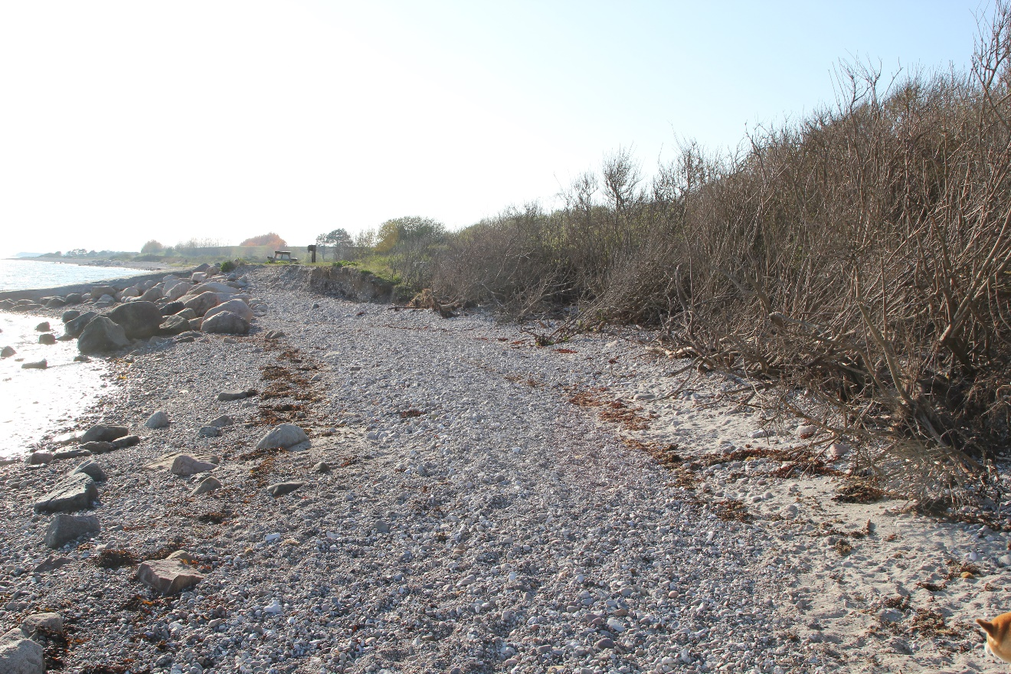Borstkyllet dige – set mod vest – mod båderampe.

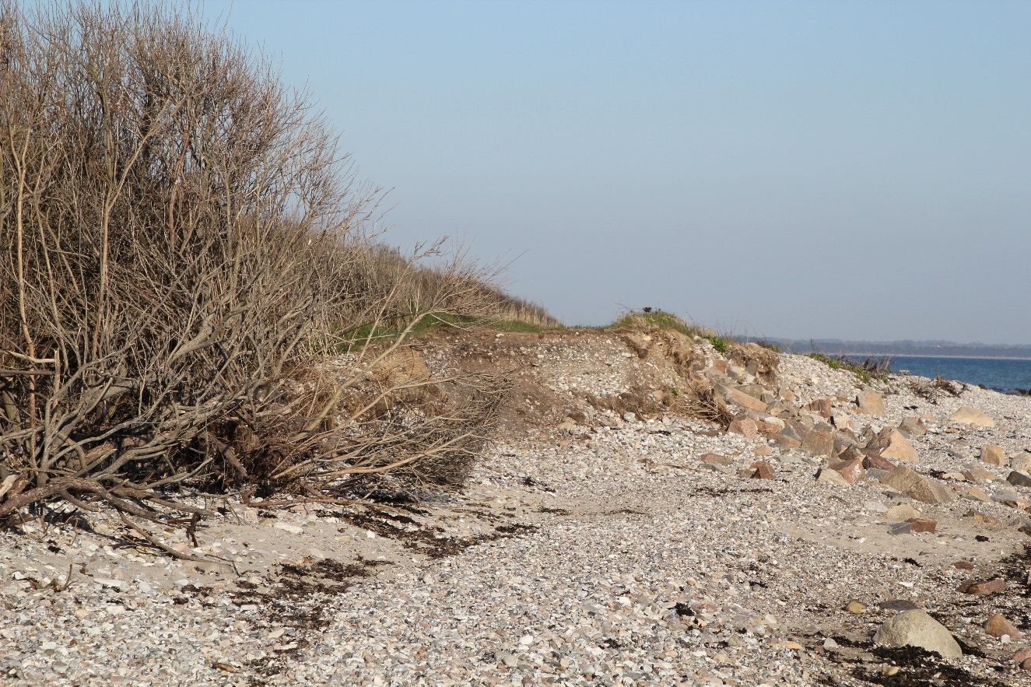

Bortskyllet dige – set mod Øst – 30 meter øst for båderampen